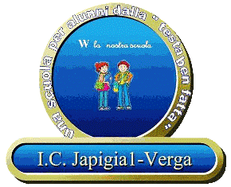

ISTITUTO COMPRENSIVO JAPIGIA I- VERGA
Plesso San Francesco Via Peucetia n. 50 BARI – tel. 0805530943/5541991 fax 080 5524042
Plesso Verga via Carabellese n. 34 – tel/fax 080 5586758
Plesso Don Orione Viale Japigia n.140 BARI – tel./Fax 0805537467
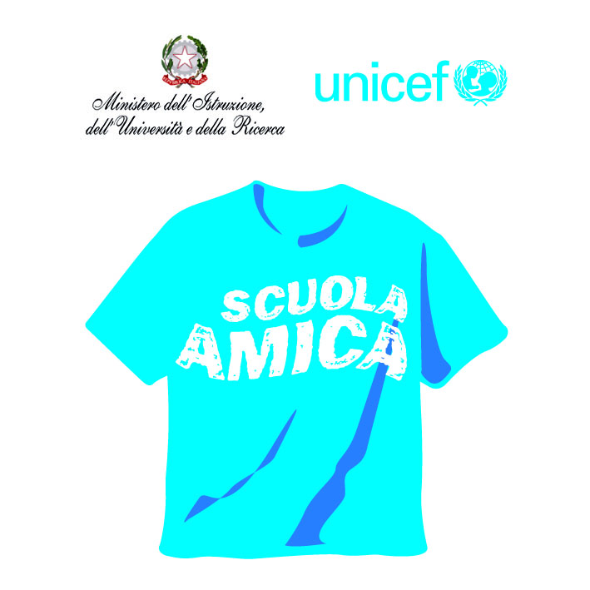
baic88400x@istruzione.it baic88400x@pec.istruzione.it www.icjapigia1verga.it



C.M. BAIC88400X Con l’Europa investiamo nel vostro futuro! C.F. 93437840726

Informativa sul trattamento dei dati personali
per il ritiro degli alunni da parte di persone delegate dai genitori
(Art. 13 del Regolamento UE 679/2016)

Con la presente informativa, si forniscono informazioni sul trattamento dei dati personali operati dall’istituto scolastico _I.C. JAPIGIA I VERGA___ per la corretta gestione delle procedure che consentono la presa in consegna degli alunni da parte di persone delegate da coloro che ne detengono la responsabilità genitoriale.
- Titolare del trattamento
Il Titolare del trattamento dei dati è l’istituto _ I.C. JAPIGIA I VERGA (tel. 0805530943, email baic88400x@istruzione.it), nella persona del Dirigente Scolastico pro tempore e rappresentante legale.
- Responsabile Protezione Dati
Il Responsabile della Protezione dei Dati (RPD) è LISEA SCARL, dpo@liseabari.it, tel. +39 0804046337
- Dati trattati e finalità
I dati personali trattati sono:
- Dati anagrafici e documento di identità dei deleganti
- Dati anagrafici ed estremi di un documento di identità dei delegati
Questi sono stati individuati come i dati personali minimi necessari per garantire l’accertamento dell’identità di colui che firma la delega con firma autografa e per accertarsi dell’identità di colui che si presenterà per la presa in consegna dell’alunno (che sarà invitato ad esibire un documento di identità i cui dati verranno confrontati con quelli raccolti nel modulo che formalizza la delega).
Il conferimento dei dati richiesti per le finalità sopra indicate è indispensabile a questa Istituzione Scolastica per l'assolvimento dei suoi obblighi istituzionali e pertanto non è soggetto a consenso.
4. Conservazione e trattamento
I dati saranno conservati presso gli archivi del Titolare per tutta la durata del rapporto tra la famiglia e l’istituzione scolastica, per l’espletamento di tutti gli adempimenti di legge e per un tempo non superiore alle finalità per i quali sono stati raccolti.

- Destinatari
I dati potranno essere resi accessibili per le finalità sopra indicate al personale amministrativo, tecnico e ausiliario in servizio presso l’Istituto, ai docenti in servizio presso l’Istituto, ad eventuali docenti ed esperti esterni incaricati dalla scuola, nella loro qualità di personale autorizzato al trattamento. Il personale incaricato ha accesso ai dati a seconda delle mansioni e si attiene alle norme impartite e alle disposizioni di legge. E’ vietato all’incaricato qualsiasi forma di diffusione e comunicazione di dati personali che non sia funzionale allo svolgimento dei compiti affidati.
Il trattamento sarà effettuato sia con strumenti cartacei che elettronici, nel rispetto delle misure di sicurezza adeguate ad opera di soggetti appositamente incaricati.
I dati non verranno trasferiti a destinatari residenti in paesi terzi rispetto all’Unione Europea né ad organizzazioni internazionali.

- Diritti dell’interessato
Al Titolare del trattamento l'interessato potrà rivolgersi senza particolari formalità, per far valere i propri diritti, così come previsto dal Regolamento Europeo 2016/679; ha diritto di ottenere la conferma dell'esistenza o meno di dati personali che lo riguardano, anche se non ancora registrati, e la loro comunicazione in forma intelligibile.
L’interessato ha i seguenti diritti:
- di accesso;
- di rettifica
- di cancellazione (diritto all’oblio);
- di limitazione del trattamento;
- di revoca del consenso, nei casi previsti dal Regolamento.
L’interessato ha inoltre diritto alla portabilità dei dati e di proporre reclamo all’Autorità di controllo dello Stato di residenza (Garante Privacy).

Luogo e data
LA DIRIGENTE SCOLASTICA
(Prof.ssa Patrizia ROSSINI)
Firma autografa omessa ai sensi
dell’art. 3, comma 2 Decreto Legislativo 39/93

